Муниципальное бюджетное общеобразовательное учреждение «Средняя общеобразовательная школа №9» города Кургана

Доклад
по физической культуре
на тему:
«Футбол»

Выполнила: ученица 9 «В» класса
Мещерякова Яна

Курган
2023
Где и как зародился футбол?
Одной из первых игр с мячом, похожих на современный футбол, был итальянский Кальчо. Считается, что наибольшей популярности этот спорт достиг в 14 веке.
Для начала, давайте разберемся с правилами. Матч длится 50 минут и проходит на песчаном поле примерно 80 метров в длину и 40 в ширину. Белая линия делит поле на две одинаковые половины, а ворота находятся за ограждением по всей ширине поля. Передвижение мяча разрешено любыми частями тела, но чаще всего это делали руками. Важно бросать мяч точно в сетку ворот, в случае промаха соперникам засчитывают пол-очка. После гола соперники меняются воротами. В каждой команде по 27 игроков, замен для травмированных или удаленных игроков нет. Команда состоит из 15 нападающих, 5 полузащитников, 3 защитников и 4 голкиперов. Цель игры – забить больше голов, чем соперник.
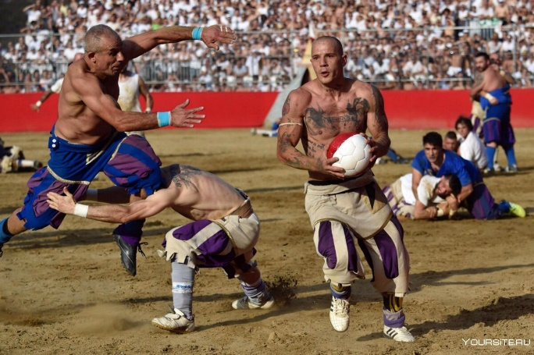
Любознательные англичане завезли новый вид игры с мячом к себе на родину всё в том же 14-м веке. Правила почти ничем не отличалась от Кальчо, то есть их можно сказать не было. Вследствие этого игроки получали тяжёлые травмы, вплоть до смертельного исхода. Тем не менее, игра так нравилась англичанам, что монархам приходилось ее запрещать. Например, В 1365 году Эдуард III запретил футбол, потому что солдаты играли в него вместо тренировок по стрельбе из лука.
Но в 17-м веке в Англии наконец задумались о создании правил для этого спорта (футболом это пока назвать нельзя). Нововведения запрещали бить ниже пояса или ставить подножки.

Появление организованного футбола
Организованный футбол появился в Англии в начале 19 века. В командах было одинаковое количество игроков (от 11 до 14 и более игроков в одной команде), играли на поле длиной 70-90 метров, появились ворота. Играли в футбол команды колледжей, но правила у каждого колледжа были свои: одни разрешали играть руками, другие запрещали. Первый свод правил футбола разработали в 1846 году в Школе Рагби, спустя два года уточнения добавил Кембридж. По этим правилам играет уже обязаны играть ногами. Позже «Кембрджские правила» с небольшими изменениями приняли за основу правил Футбольной ассоциации Англии (ФА).
Вплоть до конца 19 века футболисты играли без зарплаты, и это было нормой. Больше того, ФА запрещала выплачивать деньги игрокам, за нарушение провинившегося футболиста отстраняли от соревнований, а клуб исключали из ассоциации. Но даже не смотря на эти жёсткие запреты многие клубы продолжали выплачивать деньги своим игрокам. В итоге, в 1885 году ФА сломилась под давлением команд и ввела разрешение на выплату зарплат. Таким образом, футбол становился максимально похожим на тот, который мы привыкли видеть сейчас.

Распространение футбола по миру

Благодаря развитию сообщения между континентами, из Англии футбол отправился во все части мира.
Хуго Майсль в 1927 году предложил создать один из первых крупных европейских клубных турниров – Кубок Митропы. Первые матчи турнира прошли в том же году, участие принимали лучшие клубы Центральной Европы.
Поскольку популярность игры в футбол росла, возникла необходимость единого регулирующего международного органа. Им стала ФИФА (Международная Федерация Футбола), основанная в 1904 году. Первым международным официальным турниром под эгидой ФИФА признана лондонская Олимпиада 1908 года. Первый чемпионат мира по футболу состоялся в 1930 году. Победу одержал Уругвай, который на тот момент считался сильнейшей сборной в мире.
Ну а далее футбол начал развиваться в очень быстром темпе. Появлялись игроки, ставшие впоследствии кумирами миллионов людей, такие как Пеле, Лев Яшин, Диего Марадона. Многие футбольные клубы стали выделяться на фоне других, получив звание футбольных грандов.
Что же такое современный футбол?
Футбол (термин происходит от английского football, от foot — нога и ball — мяч) — это спортивная игра на травяном поле, в которой две противоборствующие команды, используя ведение и передачи мяча ногами или другой частью тела (кроме рук), стремятся забить его в ворота соперника и не пропустить в свои. Футбольное поле — 90-120×45-90 м).
Основные правила футбольной игры:
- Длительность матча: 90 минут (2 тайма по 45 мин.). Между 1-м и 2-м таймами перерыв длительностью не более 15 мин.
- В каждой команде по 11 футболистов (10 в поле и 1 на воротах). 7 человек разрешается иметь на замене. Всего в аматорских (любительских) соревнованиях команде разрешается проводить 7 замен за поединок.
- Ворота: длина — 7,32 м., высота – 2.44 м.
- Мяч круглой формы окружностью 58-61 см. Вес мяча от 410 до 450 грамм.
- Штрафная площадь. На отметке 11-и метров от центра ворот есть точка (пенальти).
- При совершении нарушений игрок может получить жёлтую или красную карточку, в зависимости от степени грубости фола. После двух жёлтых горчичников судья сразу показывает красную карточку. Удалённого игрока нельзя заменить.
- Футбольный матч можно начинать, если в команде есть хотя бы 7 человек на поле.
- Гол засчитывается, когда мяч полностью пересекает линию ворот.
- Если мяч уходит за боковую линию – назначается аут. Если мяч ушёл за лицевую линию от игрока защищающей команды, назначается угловой удар.
- При штрафном или свободном ударе расстояние от мяча до стенки должно быть 9 метров 12 см.
- При неявке команды на игру, ей автоматически назначается техническое поражение со счётом 3:0.
- Положение вне игры (офсайд). Трактовка: игрок находиться в положении вне игры, если они расположен ближе к линии ворот, чем мяч, и предпоследний игрок защищающей команды. На своей половине поля футболист не может попасть в офсайд.

Футбольная форма
- Обязательными элементами комплекта спортивной футбольной формы игрока являются:
- · Рубашка или футболка с рукавами.
- · Трусы. Если используются подтрусники, то они должны быть такого же цвета.
- · Гетры.
- · Щитки. Должны быть полностью закрыты гетрами и обеспечивать должный уровень защиты.
- · Бутсы.

Судейство в футболе
- Судьи следят за соблюдением установленных правил на футбольном поле. На каждый матч назначается основной судья и два помощника.
- В обязанности судьи входит:
- · Хронометраж матча.
- · Запись событий матча.
- · Обеспечение соответствия мяча требованиям.
- · Обеспечение экипировки игроков требованиям.
- · Обеспечение отсутствия на поле посторонних лиц.
- · Обеспечение ухода/выноса за пределы поля травмированных игроков. Предоставление соответствующим органам рапорт о матче, включающий информацию по всем принятым дисциплинарным мерам в отношении игроков и/или официальных лиц команд, а также по всем прочим инцидентам, произошедшим до, во время или после матча.
- Права судьи:
- · Остановить, временно прервать или прекратить матч при любом нарушении правил, постороннем вмешательстве, травмировании игроков;
- · Принимать меры в отношении официальных лиц команд, ведущих себя некорректно;
- · Продолжить игру до момента, когда мяч выйдет из игры в случае, если игрок, по его мнению, получил лишь незначительную травму;
- · Продолжить игру, когда команда, против которой было совершено нарушение, получает выгоду от такого преимущества (осталась с мячом), и наказать за первоначальное нарушение, если предполагавшимся преимуществом команда не воспользовалась;
- · Наказать игрока за более серьёзное нарушение Правил в случае, когда он одновременно совершает более одного нарушения;
- ·Действовать на основании рекомендации своих помощников и резервного судьи.
Соревнование
Соревнования по футболу, как и в любом другом виде спорта — важная составляющая игры. Соревнование организуется федерацией, для каждого турнира составляется регламент, в котором обычно определяют состав участников, схему турнира, правила определения победителя при равенстве очков и какие-то отклонения от правил, например количество замен. Соревнования делятся на внутренние и международные, которые в свою очередь разделяются на клубные и национальных сборных.
Наиболее известными соревнованиями являются:
Проводимые КОНМЕБОЛ: Национальных сборных Кубок Америки Клубные Кубок Либертадорес (КОНМЕБОЛ) Южноамериканский кубок (КОНМЕБОЛ)

Разновидности футбола
Существует множество разновидностей футбола, в основном с меньшим количеством игроков — в том числе футдаблбол (играется двумя мячами), пляжный футбол (играется на песке), футзал (AMF) и футзал (FIFA) (мини-футбол) (играются в зале на специальном покрытии), дворовый футбол (играется на любом покрытии на полях любого размера любым количеством людей), болотный футбол (играется на болоте), футбольный фристайл (заключается в исполнении всевозможных финтов и трюков).
Поскольку популярность футбола очень высока, существует много игр, имитирующих футбол.

Самые лучшие футболисты нашего времени
Лионель Месси (родился 24 июня 1987 года, Росарио, Аргентина) — аргентинский футболист, нападающий и капитан клуба MLS «Интер Майами», капитан сборной Аргентины.
Считается одним из лучших футболистов всех времён.
Обладатель «Золотого мяча» в течение семи лет, шестикратный обладатель «Золотой бутсы».
Воспитанник академии «Барселоны», вместе с этим клубом выиграл десять титулов чемпиона Испании, четыре Лиги чемпионов УЕФА, семь Кубков Испании, восемь Суперкубков Испании, три Суперкубка Европы и три чемпионата мира среди клубов.
Двукратный чемпион Франции и обладатель Суперкубка Франции в составе «Пари Сен-Жермен».
И это малое, что я о нем рассказать.
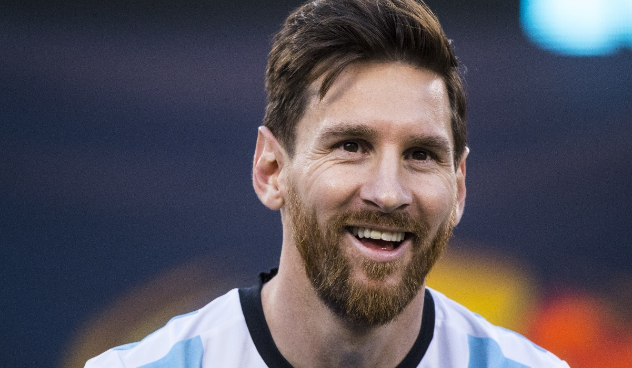
Криштиану Роналду душ Сантуш Авейру (род. 5 февраля 1985) — португальский футболист, нападающий, капитан саудовского клуба «Ан-Наср» и сборной Португалии.
Считается одним из лучших футболистов всех времён.
Обладатель «Золотого мяча» France Football (2008, 2016, 2017), «Золотого мяча» ФИФА (2013, 2014) и «Золотой бутсы» (2008, 2011, 2014, 2015).
Рекордсмен по количеству проведённых матчей в еврокубках, лучший бомбардир европейских турниров за всё время, лучший ассистент в истории Лиги чемпионов УЕФА и рекордные семь раз становился лучшим бомбардиром сезона в Лиге чемпионов УЕФА, шесть из которых — подряд: в 2008, а также в 2013, 2014, 2015, 2016, 2017 и 2018 годах.
За национальную сборную Португалии провёл 200 матчей, что является лучшим результатом за всю историю сборных, сыграл на 13 турнирах и отличился на них всех. С 2008 года является капитаном сборной, в 2014 году стал её лучшим бомбардиром, а в 2016 году установил рекорд по количеству сыгранных матчей. В составе сборной стал чемпионом Европы 2016 и победителем Лиги наций УЕФА 2019.
Один из самых узнаваемых спортсменов в мире, признан самым высокооплачиваемым спортсменом мира по версии журнала Forbes в 2016 и 2017 годах и самым известным спортсменом мира по версии ESPN в 2016, 2017, 2018 и 2019 годах.
О его достижениях можно говорить вечно!
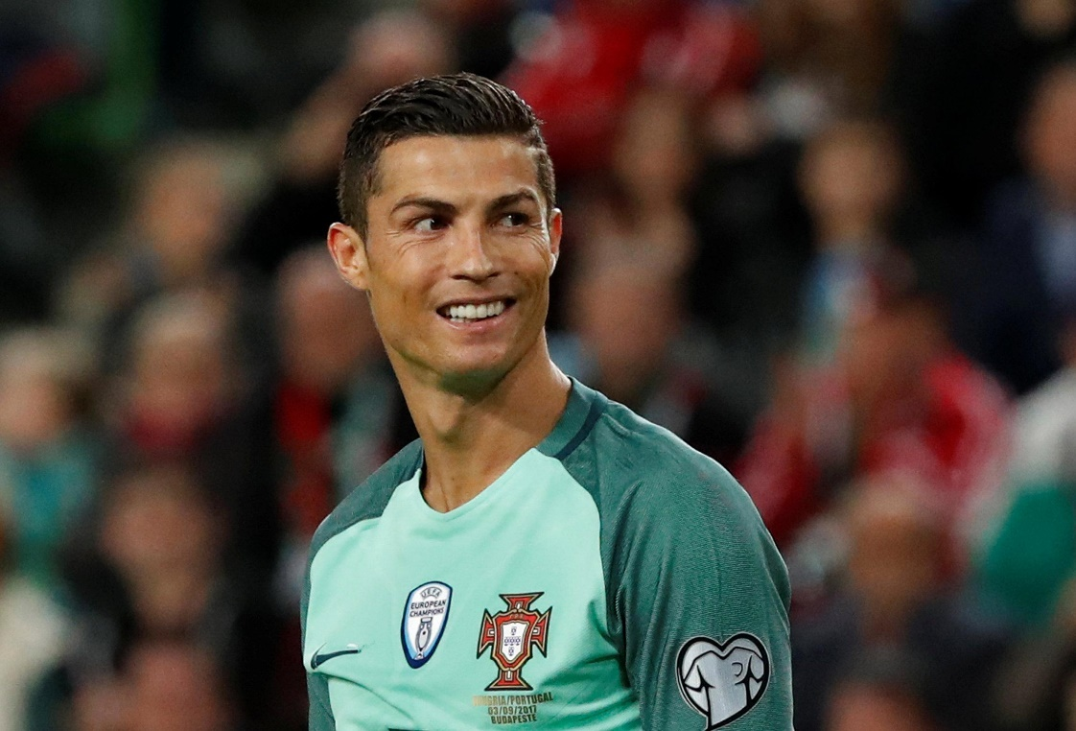

Заключение
Футбол - это страстное противоборство двух команд, в котором проявляются скорость, сила, ловкость, быстрота реакции. Как заметил лучший футболист современности бразилец Пеле, "футбол - это трудная игра, ведь в нее играют ногами, а думать надо головой". Футбол - это искусство, пожалуй, ни один вид спорта не может с ним сравниться по популярности.

